**Activité algorithmique**

**Niveau** : 4ème

**Durée de l’activité** : 1h30

**Compétence ciblées** :

En algorithmique : Découverte des listes

En Mathématiques : Découverte des nombres premiers.

**Mode d’évaluation** : production d’algorithmes

**Activité diviseurs d’un nombre entier**

I**- Étudier un algorithme**

|  |  |
| --- | --- |
|  | *Aide Scratch :*  La fonction modulo  donne le reste de la division euclidienne d’un nombre par un autre.  Ex : 31 modulo 5 est égal à 1 car  1 est le reste dans la division euclidienne de 31 par 5.  31 = 5 x 6 + 1 |

1. A quoi sert cet algorithme ?
2. Exécuter cet algorithme à la main avec des valeurs différentes.

|  |  |  |
| --- | --- | --- |
| Dividende | Diviseur | Sortie |
| 71 | 5 |  |
| 48 | 4 |  |

1. Utiliser scratch pour programmer cet algorithme et vérifier vos résultats. *(A la maison)*

**II- Ecrire un algorithme : Nombre de diviseurs :**

1. Ecrire un algorithme pour qu’il affiche le nombre de diviseurs d’un entier donné.

Utiliser les outils suivants :

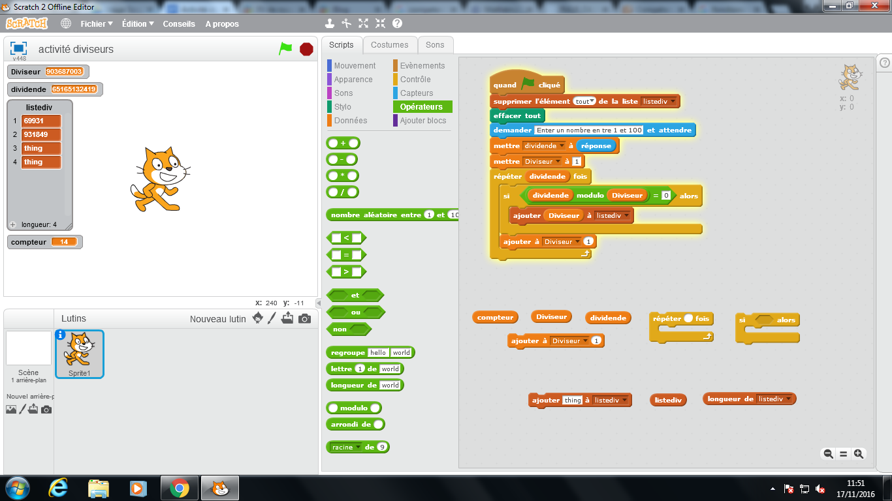

|  |  |  |  |  |  |  |  |  |  |  |  |  |  |
| --- | --- | --- | --- | --- | --- | --- | --- | --- | --- | --- | --- | --- | --- |
| Entier | 12 | 25 | 31 | 528 | 256 | 857 | 400 | 419 | 1025 | 333 | 907 | 812 | 1109 |
| Nombre diviseurs |  |  |  |  |  |  |  |  |  |  |  |  |  |

|  |  |
| --- | --- |
| 2) On aimerait pouvoir afficher tous les diviseurs d’un entier donné pour cela on introduit une nouvelle classe d’outils qui sont les listes : | *Aide Scratch :* Commencer cet algorithme par ces instruction pour effacer toutes les variables déjà utilisées |

3) Compléter cet algorithme pour tester si un entier n’a que deux diviseurs ou pas. *(A la maison)*

